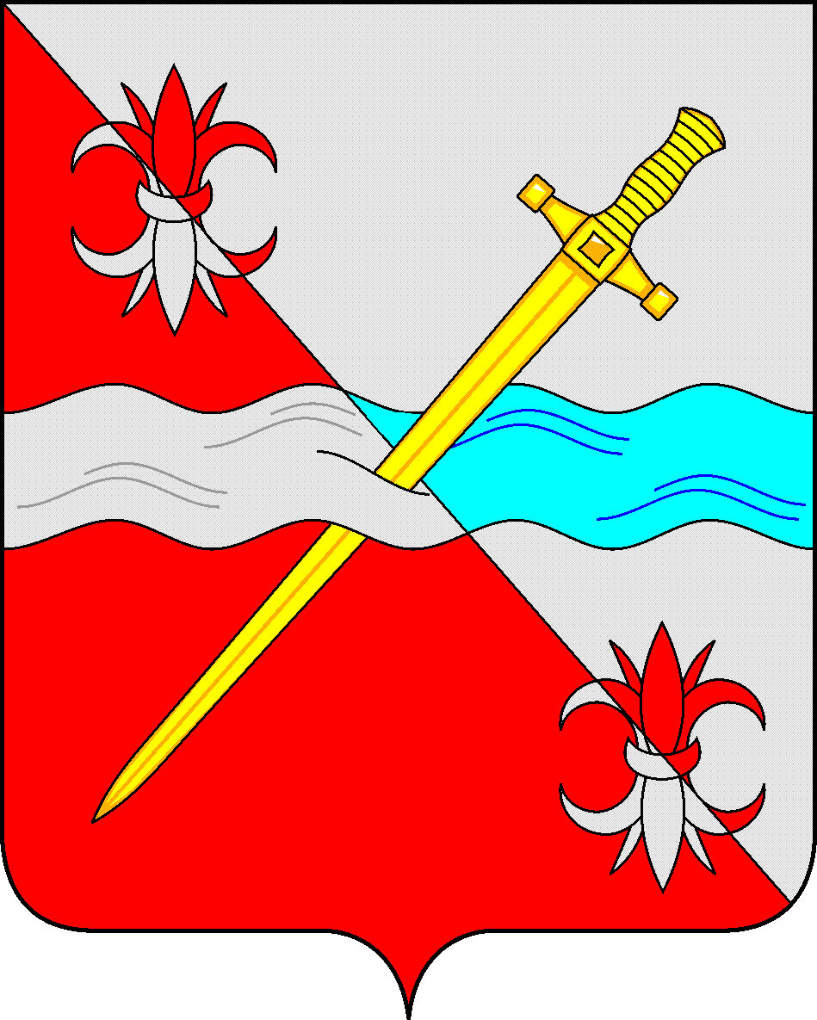

СОВЕТ
депутатов Советского городского округа
Ставропольского края

РЕШЕНИЕ
25 апреля 2019 г. № 269

г. Зеленокумск

Об установлении размера платы за содержание жилого помещения для собственников жилых помещений, которые не приняли решение о выборе способа управления многоквартирным домом, решение об установлении размера платы за содержание жилого помещения, а также по установлению порядка определения предельных индексов изменения размера такой платы на территории Советского городского округа Ставропольского края

В соответствии с Жилищным кодексом Российской Федерации, Федеральным законом от 06 октября 2003 года № 131-ФЗ «Об общих принципах организации местного самоуправления в Российской Федерации», приказом Министерства строительства и жилищно-коммунального хозяйства Российской Федерации от 6 апреля 2018 г. № 213/ пр «Об утверждении Методических рекомендаций по установлению размера платы за содержание жилого помещения для собственников жилых помещений, которые не приняли решение о выборе способа управления многоквартирным домом, решение об установлении размера платы за содержание жилого помещения, а также по установлению порядка определения предельных индексов изменения размера такой платы», постановлением Правительства Российской Федерации от 3 апреля 2013 г. № 290 «О минимальном перечне услуг и работ, необходимых для обеспечения надлежащего содержания общего имущества в многоквартирном доме, и порядке их оказания и выполнения», Уставом Совета Советского городского округа Ставропольского края, Совет депутатов Советского городского округа Ставропольского края

РЕШИЛ:
- Установить размер платы за содержание жилого помещения для собственников жилых помещений, которые не приняли решение о выборе способа управления многоквартирным домом, решение об установлении размера платы за содержание жилого помещения, на территории Советского городского округа Ставропольского края согласно Приложению 1.
- Утвердить перечень и стоимость обязательных работ и услуг по содержанию и ремонту помещений в многоквартирном доме согласно Приложению 2.
- Ежегодно придельный индекс изменения размера платы за содержание жилого помещения для собственников жилых помещений, которые не приняли решение о выборе способа управления многоквартирным домом, решение об установлении размера платы за содержание жилого помещения определять равным индексу потребительских цен.
4. Обнародовать настоящее постановление в форме размещения в сетевом издании – сайте муниципальных правовых актов Советского городского округа Ставропольского края и в муниципальных библиотеках.
5. Настоящее постановление вступает в силу с даты официального обнародования в форме размещения в сетевом издании – сайте муниципальных правовых актов Советского городского округа Ставропольского края

Глава Советского
городского округа
Ставропольского края С.Н. Воронков

Председатель Совета
Советского городского округа
Ставропольского края В.П. Немов

Приложение 1
к решению Совета депутатов
Советского городского округа
Ставропольского края
от 25 апреля 2019 г. № 269

Размер платы
за содержание жилого помещения для собственников жилых помещений, которые не приняли решение о выборе способа управления многоквартирным домом, решение об установлении размера платы за содержание жилого помещения на территории Советского городского округа Ставропольского края

N п/п | Тип многоквартирного дома | Размер платы за 1 м(2) общей площади жилого помещения в месяц, руб.
1 | II - жилые дома с видами благоустройства: холодное водоснабжение и водоотведение, центральное отопление, электроснабжение, газоснабжение (отсутствуют лифты, горячее водоснабжение) | 15,095
2 | III - жилые дома с видами благоустройства: холодное водоснабжение и водоотведение, индивидуальное отопление, газоснабжение, электроснабжение (отсутствуют лифты, центральное отопление, горячее водоснабжение) | 13,481
3 | IV - жилые дома с видами благоустройства: холодное водоснабжение и водоотведение, печное отопление, электроснабжение, (отсутствуют лифты, центральное отопление, горячее водоснабжение, газоснабжение). | 13,481
4 | V - жилые дома с видами благоустройства: электроснабжение, печное отопление (отсутствуют лифты, центральное отопление, горячее водоснабжение, газоснабжение, водоснабжение, водоотведение). | 11,553

Примечание:
1. Размер платы за содержание жилого помещения включает расходы по содержанию общего имущества в многоквартирном доме и техническому обслуживанию общих коммуникаций, технических устройств, технических помещений, а также содержание придомовой территории многоквартирного дома и расходы по управлению жилищным фондом.

Приложение 2
к решению Совета депутатов
Советского городского округа
Ставропольского края
от 25 апреля 2019 г. № 269

Перечень и стоимость обязательных работ и услуг по содержанию и ремонту помещений в многоквартирном доме

руб./м² общей площади жилого помещения в месяц
N п/п | Виды работ и услуг | Тип дома
 |  | II | III | IV | V
1 | Содержание и текущий ремонт помещений, в т.ч. | 10,558 | 8,94488 | 8,94488 | 7,017
1.1 | Техническое обслуживание водопроводной и канализационной внутридомовой системы | 1,928724 | 1,928724 | 1,928724 | —
1.2 | Техническое обслуживание наружного и внутридомового инженерного оборудования (теплоснабжения, электроснабжения) | 3,746124 | 2,133 | 2,133 | 2,133
1.3 | Содержание оперативно -диспетчерской службы | 4,88316 | 4,88316 | 4,88316 | 4,88316
2 | Содержание придомовой территории | 2,1278 | 2,1278 | 2,1278 | 2,1278
3 | Расходы по управлению ЖФ | 2,40833 | 2,40833 | 2,40833 | 2,40833
 | Установленный размер платы | 15,095 | 13,481 | 13,481 | 11,553

